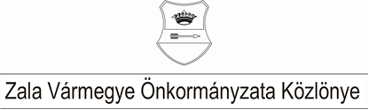
XXXVI. évf. 2. szám 2025. március 28.
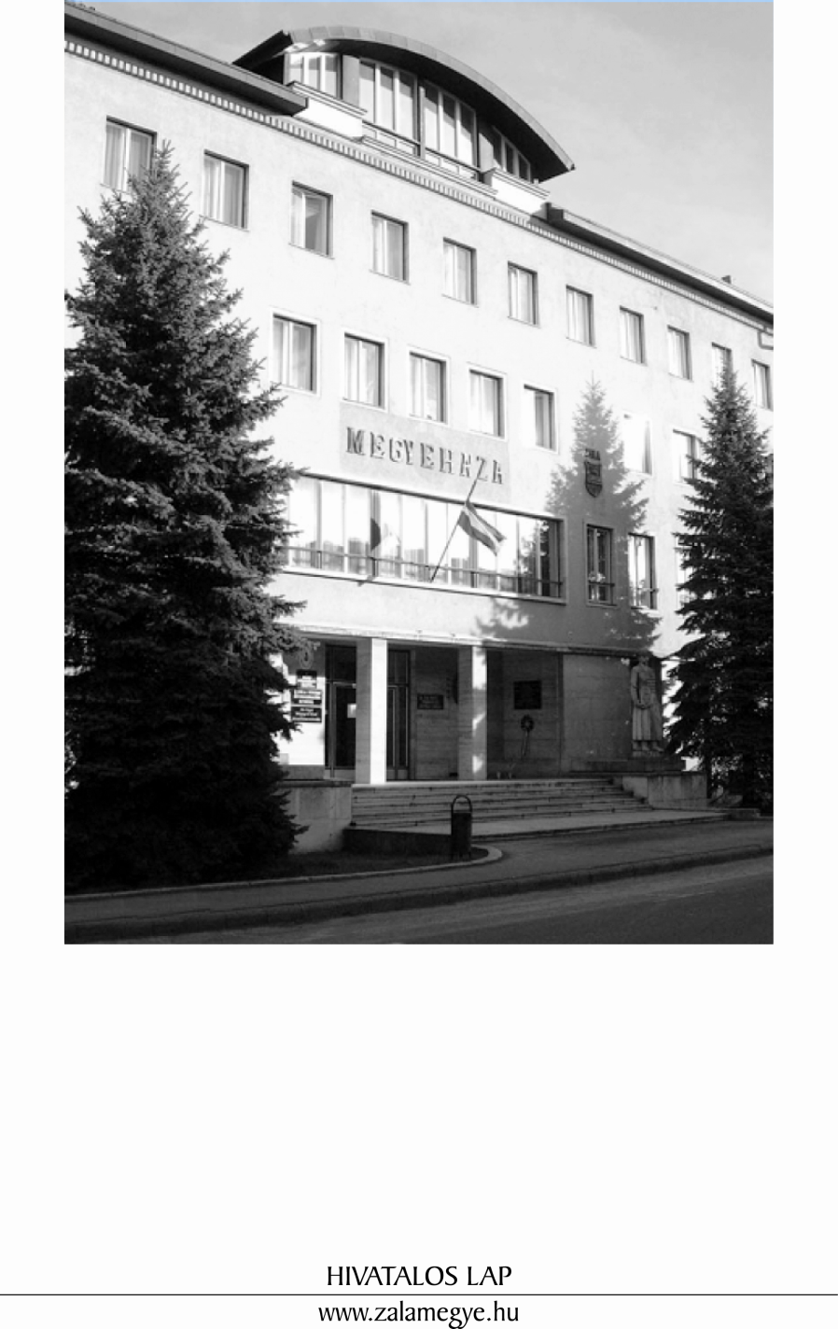

T A R T A L O M
- A KÖZGYŰLÉS RENDELETE
3/2025. (III.28.) ÖR | Zala Vármegye Önkormányzatának 2025. évi költségvetéséről szóló 2/2025. (I.31.) önkormányzati rendelet módosítása.
- A KÖZGYŰLÉS HATÁROZATAI
9/2025. (III.27.) KH |  | Napirend megállapítása.
10/2025. (III.27.) KH |  | A Magyar Építészetről szóló törvény és annak hatásai az építésigazgatásban.
11/2025. (III.27.) KH |  | Ügyrendi javaslat.
12/2025. (III.27.) KH |  | A Zala Megyei Vállalkozásfejlesztési Alapítvány alapító okiratának módosítása.
13/2025. (III.27.) KH |  | A Szolgáltatási Út Térkép és a Vármegyei Esélyteremtő Paktum módosításának elfogadása.
14/2025. (III.27.) KH |  | Jelentés a lejárt határidejű határozatokról.
- TÁJÉKOZTATÓ
Jelentés a lejárt határidejű határozatokról.

- A KÖZGYŰLÉS RENDELETE

Zala Vármegye Önkormányzata Közgyűlésének
3/2025. (III.28.) önkormányzati rendelete

Zala Vármegye Önkormányzata 2025. évi költségvetéséről szóló 2/2025. (I.31.) önkormányzati rendeletének módosításáról
[1] A Zala Vármegyei Közgyűlés az államháztartásról szóló 2011. évi CXCV. törvény 5. § (1) bekezdésének felhatalmazása alapján,
[2] az Alaptörvény 32. cikk (1) bekezdés f) pontjában és a helyi önkormányzatok és szerveik, a köztársasági megbízottak, valamint egyes centrális alárendeltségű szervek feladat- és hatásköreiről szóló 1991. évi XX. törvény 138. § (1) bekezdés d) pontjában meghatározott feladatkörében eljárva a következő rendeletet alkotja:
1. §
(1) Zala Vármegye Önkormányzata 2025. évi költségvetéséről szóló 2/2025. (I.31.) önkormányzati rendelet 1. melléklete helyébe az 1. melléklet lép.
(2) Zala Vármegye Önkormányzata 2025. évi költségvetéséről szóló 2/2025. (I.31.) önkormányzati rendelet 2. melléklete helyébe a 2. melléklet lép.
(3) Zala Vármegye Önkormányzata 2025. évi költségvetéséről szóló 2/2025. (I.31.) önkormányzati rendelet 3. melléklete helyébe a 3. melléklet lép.
(4) Zala Vármegye Önkormányzata 2025. évi költségvetéséről szóló 2/2025. (I.31.) önkormányzati rendelet 4. melléklete helyébe a 4. melléklet lép.
(5) Zala Vármegye Önkormányzata 2025. évi költségvetéséről szóló 2/2025. (I.31.) önkormányzati rendelet 5. melléklete helyébe az 5. melléklet lép.
(6) Zala Vármegye Önkormányzata 2025. évi költségvetéséről szóló 2/2025. (I.31.) önkormányzati rendelet 6. melléklete helyébe a 6. melléklet lép.
(7) Zala Vármegye Önkormányzata 2025. évi költségvetéséről szóló 2/2025. (I.31.) önkormányzati rendelet 7. melléklete helyébe a 7. melléklet lép.
(8) Zala Vármegye Önkormányzata 2025. évi költségvetéséről szóló 2/2025. (I.31.) önkormányzati rendelet 8. melléklete helyébe a 8. melléklet lép.
(9) Zala Vármegye Önkormányzata 2025. évi költségvetéséről szóló 2/2025. (I.31.) önkormányzati rendelet 9. melléklete helyébe a 9. melléklet lép.
(10) Zala Vármegye Önkormányzata 2025. évi költségvetéséről szóló 2/2025. (I.31.) önkormányzati rendelet 10. melléklete helyébe a 10. melléklet lép.
(11) Zala Vármegye Önkormányzata 2025. évi költségvetéséről szóló 2/2025. (I.31.) önkormányzati rendelet 12. melléklete helyébe a 11. melléklet lép.

2. §
Zala Vármegye Önkormányzata 2025. évi költségvetéséről szóló 2/2025. (I.31.) önkormányzati rendelet
a) 3. § (1) bekezdés a) pontjában az „412.285” szövegrész helyébe az „416.856” szöveg,
b) 3. § (1) bekezdés b) pontjában az „407.885” szövegrész helyébe az „412.456” szöveg,
c) 3. § (1) bekezdés e) pontjában az „1.043.285” szövegrész helyébe az „1.047.856” szöveg és az „Egymilliárd-negyvenhárommillió-kétszáznyolcvanötezer” szövegrész helyébe az „Egymilliárd-negyvenhétmillió-nyolcszázötvenhatezer” szöveg,
d) 3. § (2) bekezdés a) pontjában az „1.030.329” szövegrész helyébe az „1.034.900” szöveg,
e) 3. § (2) bekezdés b) pontjában az „972.955” szövegrész helyébe az „977.526” szöveg,
f) 3. § (2) bekezdés e) pontjában az „1.043.285” szövegrész helyébe az „1.047.856” szöveg és az „Egymilliárd-negyvenhárommillió-kétszáznyolcvanötezer” szövegrész helyébe az „Egymilliárd-negyvenhétmillió-nyolcszázötvenhatezer” szöveg,
lép.
3. §
Ez a rendelet a kihirdetését követő napon lép hatályba.

Dr. Mester László s.k. Dr. Pál Attila s.k.
vármegyei főjegyző a közgyűlés elnöke

- A KÖZGYŰLÉS HATÁROZATAI

Napirend megállapítása

9/2025. (III.27.) KH

A Zala Vármegyei Közgyűlés az elnök által előterjesztett napirendet elfogadja.

Határidő: azonnal
Felelős: Dr. Pál Attila, a közgyűlés elnöke

A Magyar Építészetről szóló törvény és annak hatásai az építésigazgatásban

10/2025. (III.27.) KH

A Zala Vármegyei Közgyűlés elfogadja a magyar építészetről szóló törvény és annak hatásairól az építésigazgatásban szóló állami főépítészi tájékoztatót.

Határidő: azonnal
Felelős: Dr. Pál Attila, a közgyűlés elnöke

Ügyrendi javaslat

11/2025. (III.27.) KH

A Zala Vármegyei Közgyűlés „A Zala Megyei Vállakozásfejlesztési Alapítvány alapító okiratának módosítása” című előterjesztés határozati javaslata 1. a)-f) pontjairól egy szavazás keretében dönt.

Határidő: azonnal
Felelős: Dr. Pál Attila, a közgyűlés elnöke

A Zala Megyei Vállalkozásfejlesztési Alapítvány alapító okiratának módosítása

12/2025. (III.27.) KH

A Zala Vármegyei Közgyűlés
1.
- a Zala Megyei Vállalkozásfejlesztési Alapítvány kuratóriuma elnökének Pácsonyi Imrét (1142 Budapest, Dorozsmai utca 2023-209. B. ép. G. lph. 2. em/5.) 2025. május 1. napjától 2030. április 30. napjáig megválasztja.

- a Zala Megyei Vállalkozásfejlesztési Alapítvány kuratóriuma tagjának Héder Miklóst (8900 Zalaegerszeg, Patkó utca 15/2.) 2025. május 1. napjától 2030. április 30. napjáig megválasztja.

- a Zala Megyei Vállalkozásfejlesztési Alapítvány kuratóriuma tagjának Rigó Mártont (8900 Zalaegerszeg, Kossuth Lajos utca 61. 3. em. 20. a.) 2025. május 1. napjától 2030. április 30. napjáig megválasztja.

- a Zala Megyei Vállalkozásfejlesztési Alapítvány felügyelő bizottsági tagjának Kovács-Darabos Nikolettet (8900 Zalaegerszeg, Napsugár u. 4.) 2025. május 1. napjától 2030. április 30. napjáig megválasztja.

- a Zala Megyei Vállalkozásfejlesztési Alapítvány felügyelő bizottsági tagjának Takács-Molnár Krisztina Melindát (8900 Zalaegerszeg, Baross Gábor utca 25. C4 ép. 4. em. 18. a.) 2025. május 1. napjától 2030. április 30. napjáig megválasztja.

- a Zala Megyei Vállalkozásfejlesztési Alapítvány felügyelő bizottsági tagjának Kárpáti Veronikát (8900 Zalaegerszeg, Erkel Ferenc u. 27/4.) 2025. május 1. napjától 2030. április 30. napjáig megválasztja.

- felhatalmazza elnökét a Zala Megyei Vállalkozásfejlesztési Alapítvány 1. pont szerint módosított, az előterjesztés mellékletét képező egységes szerkezetű alapító okiratának aláírására és felkéri, hogy járjon el az alapító okirat módosítása tárgyában.

Határidő: 1. pontra: azonnal
2. pontra: 2025. április 30.
Felelős: Dr. Pál Attila, a közgyűlés elnöke

A Szolgáltatási Út Térkép és a Vármegyei Esélyteremtő Paktum módosításának elfogadása

13/2025. (III.27.) KH

A Zala Vármegyei Közgyűlés elfogadja a TOP_PLUSZ-3.1.3-23-ZA2-2024-00001 azonosító számú, „Együttműködő Zala – Vármegyei humán fejlesztések” című pályázat keretén belül elkészített, az előterjesztés mellékletét képező Szolgáltatási Út Térkép és Vármegyei Esélyteremtő Paktum módosítását.
Felhatalmazza elnökét az elfogadott határozat Közreműködő Szervezet részére történő megküldésére.

Határidő: 2025. március 31.
Felelős: Dr. Pál Attila, a közgyűlés elnöke

Jelentés a lejárt határidejű határozatokról

14/2025. (III.27.) KH

A Zala Vármegyei Közgyűlés a lejárt határidejű határozatokról szóló jelentést elfogadja.

Határidő: azonnal
Felelős: Dr. Pál Attila, a közgyűlés elnöke

- TÁJÉKOZTATÓ

Jelentés a lejárt határidejű határozatokról

A Zala Vármegyei Közgyűlés elnöke és alelnökei illetményének/tiszteletdíjának megállapítása

3/2025. (I.30.) KH

A vármegyei közgyűlés tisztségviselői részére megállapított emelt összegű díjazás 2024. október 4-től számítva kifizetésre került 2025. február 4-én.

A Zalai Területfejlesztési Ügynökség Közhasznú Nonprofit Kft. 2025. évi üzleti tervének elfogadása

4/2025. (I.30.) KH

3. pont: Héder Miklós munkaszerződése 2025. január 1-i hatállyal 2025. január 30-án módosításra került.
4. pont: A Zalai Területfejlesztési Ügynökség Közhasznú Nonprofit Kft. Felügyelő Bizottságának Ügyrendjét a Felügyelő Bizottság elnöke 2025. január 30-án aláírással ellátta.

Tisztelt Közgyűlés!
A közszolgálati tisztviselőkről szóló 2011. CXCIX. törvény 225/C.§ (2) bekezdése alapján az elnök a szabadság igénybevételéről a képviselő-testületet tájékoztatja.

A fent hivatkozott jogszabályi rendelkezés alapján az előző testületi ülést követően igénybe vett szabadság napjairól az alábbiakban tájékoztatom a közgyűlést:

2025. január 17. és 24-31. 7 nap
2025. február 3-10. 6 nap
2025. február 12-13.; 17-21., 24. és 27-28. 10 nap
2025. március 3-6. 4 nap
2025. március 10., 12., 14. és 19-21. 6 nap

Hivatalos lap

Szerkeszti: Zala Vármegyei Önkormányzati Hivatal
Felelős szerkesztő: dr. Mester László vármegyei főjegyző
Kiadja: Zala Vármegyei Közgyűlés
Zalaegerszeg, Kosztolányi u. 10.
Felelős kiadó: Dr. Pál Attila a közgyűlés elnöke
Zala Vármegye Önkormányzata Házinyomda 2/2025.

ISSN 1585-2288

